Анотація

Дана методична розробка дає можливість проведення уроку даної теми з докладним описом усіх вправ, естетичних та психологічних принципів укладання волосся холодним способом.
Прагнення змінити, вдосконалити зовнішність закладене в самій природі жінки. І одним із дієвих складових такої метаморфози є красива зачіска.
Структура уроку узагальнення і систематизації знань та засвоєння навичок передбачає своєрідну послідовність роботи: від засвоєння і узагальнення окремих теоретичних понять до практичних навичок.
Наведено варіанти дидактичних прийомів, які можна використовувати на вибір в залежності від можливостей групи, кількості відведеного часу.
Дидактичні матеріали ігрового характеру можна використовувати і в гуртковій та позакласній роботі. Матеріал цієї методичної розробки допоможе майстрам виробничого навчання підвищити рівень кваліфікації і майстерності учнів.

Характеристика та навчально-виховні задачі теми

а) Ступінь складності теми уроку загалом або окремих його частин.

Ця тема є однією з складних, вона вимагає знань і вмінь учнів з наступних питань: будова волосся, вміння правильно користуватися перукарським інструментом, знання сучасних техніки нанесення фіксуючих засобів на волосся; вміння працювати з інструкційно-технологічними картами та додатковою літературою; пам’ятати, що укладання волосся холодним способом – це безпосередня робота над формуванням зовнішнього образу людини.
Щоб кваліфіковано виконати укладання волосся холодним способом, перукарю необхідні уява художника, професійні знання, практичні навички виконання перукарських послуг.

б) Характеристика стану підготовленості учнів до сприйняття матеріалу.

На уроках перукарської справи, матеріалознавства, основ санітарії та гігієни, охорони праці учні отримали знання з будови та властивостей волосся. Вивчили інструменти для виконання перукарських робіт.
На уроках виробничого навчання навчилися правильно організовувати робоче місце, користуватися перукарським інструментом. Проводити підготовчі та заключні роботи, дотримуватись правил з техніки безпеки, санітарії та гігієни.

План уроку
Тема: Укладання волосся холодним способом

Мета уроку:
Навчити виконувати укладання волосся холодним способом. Тренувати навички швидкого і якісного виконання операцій при укладанні волосся холодним способом; вправно і кваліфіковано користуватися перукарським інструментом і приладами, білизною; продовжити знайомство з безпечними методами роботи, які створюють сприятливі умови праці і не загрожують здоров’ю як працівників, так і клієнтів.
Розвивати вміння осмислювати отриману інформацію, робити висновки, узагальнення; критичне мислення, культуру мовлення, аргументовано доводити свою думку.
Виховувати культуру спілкування з клієнтом, дотримуватися етичних норм, продовжувати прищеплювати любов до обраної професії, розвивати естетичні смаки, відповідальність, уважність, спостережливість.

Тип уроку: формування умінь і навичок учнів.

Вид уроку: самостійна робота учнів на уроці.

Дидактичне забезпечення уроку: відео-демонстрація; конспект уроку; критерії оцінювання.

Матеріально-технічне забезпечення уроку:
- перукарський інструмент;
- серветки;
- засоби для укладання волосся;
- затискачі;
- дезінфікуючі засоби.

Міжпредметні зв’язки: перукарська справа «Укладання волосся холодним способом», основи санітарії та гігієни «Дезінфікуючі засоби».

Хід уроку

І. Вступний інструктаж:(45хв)
1. Організаційна частина:
- перевірка учнів за списком;
- перевірка зовнішнього вигляду учнів з урахуванням вимог охорони праці;
- забезпеченість учнів перукарськими інструментами, приладами, білизною;
- призначення чергових.
2. Оголошення теми та мети уроку, обґрунтування її значення.
3. Опитування учнів за пройденим раніше матеріалом, вивченим на уроках перукарської справи та на попередніх уроках виробничого навчання.

Проводиться опитування учнів:

- Що таке дезінфекція інструментів? (Дезінфекція – знищення хвороботворних організмів та їх спор на поверхні інструменту за допомогою розчинів хімічних речовин).
- На які зони ділиться волосяний покрив голови?
(Нижня потилична; середня потилична; верхня потилична; права скронева; ліва скронева; тім’яна).
- Назвіть елементи зачісок і дайте їм характеристику. (Проділ, хвиля, крон, чілка, локон, буклі, валик, завиток, рельєф).
- Назвіть засоби для укладання волосся та дайте їм характеристику. (Пінки, муси, лаки, гелі, лосьйони, моделюючі креми, воски).
4. Інструктаж з охорони праці.
Ознайомлення з вимогами охорони праці при виконанні практичних робіт за схемою: «Як уникнути помилок, травматизму», «Правила охорони праці при виконанні перукарських робіт».
- Пояснення учням нового матеріалу.
- Інструменти, пристосування та матеріали для укладання волосся хвилями.
- Послідовність укладання волосся хвилями.
- Помилки, яких слід уникати при укладанні волосся хвилями.
- Інструменти, пристосування та матеріали для укладання волосся кільцями.
- Технологія укладання волосся кільцями.
- Комбінована укладка з використанням бігуді.

- Показ прийомів роботи та елементів самоконтролю.
- Закріплення учнями прийомів роботи, показаних майстром в/н.
- Формулювання учням завдань для самостійної роботи та пояснення алгоритму їх виконання.

ІІ. Поточний інструктаж (210 хв.)
- Самостійна робота учнів.
- Цільові обходи майстром в/н робочих місць учнів із метою перевірки:
- Правильності організації робочого місця учнями;
- Правильності виконання учнями способів і прийомів роботи;
- Дотримання учнями технологічного процесу виконання робіт;
- Здійснення самоконтролю за якістю виконання навчально-виробничих завдань учнями.
А також:
- Надання практичної допомоги учням;
- Перевірка дотримання вимог ОП та безпечного виконання робіт;
- Перевірка санітарного стану робочого місця;
- Проведення додаткового інструктування всієї групи (проводиться в тих випадках, коли більшість учнів неправильно виконують навчально-виробниче завдання).

ІІІ. Заключний інструктаж (15хв.)
- Приймання та оцінювання робіт учнів.
- Аналіз робіт окремих учнів (аналіз допущених помилок та їх попередження та усунення; аналіз дотримання правил ОП та безпечного виконання робіт й організації робочого місця).
- Повідомлення та обґрунтування оцінок.
- Проведення рефлексії (питання до учнів «Чому ви навчились на уроці?», «Що дізналися нового?»).
- Повідомлення домашнього завдання.

КОНСПЕКТ УРОКУ
Укладання волосся холодним способом
Технологія укладання волосся хвилями
Волосся миють, видаляють рушником зайву вологу, наносять засіб для укладання.
Пасмо волосся розчісують гребінцем з рідкими, а потім частими зубцями, притримуючи основу пасма лівою рукою. Середнім пальцем лівої руки притискають розчесане пасмо з правого боку, відступивши на 2-3 см від проділу.
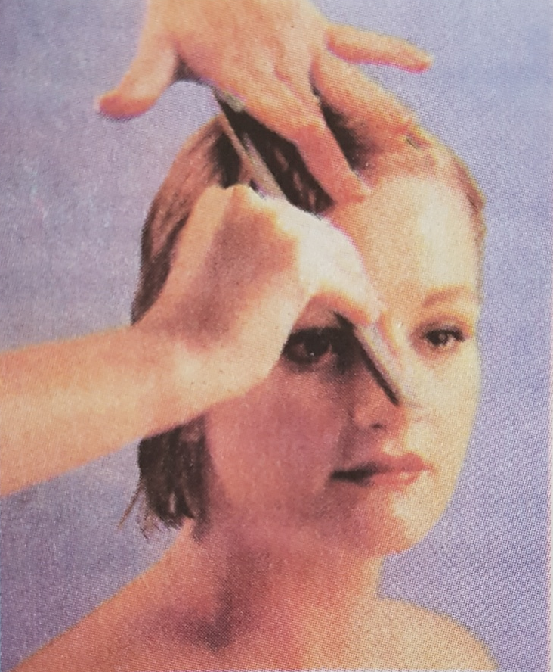
Гребінець вводять частими зубцями у пасмо волосся щільно і паралельно до середнього пальця лівої руки, зубцями під кутом 90̊ до пасма. Рухом гребінця вздовж його площини зрушують волосся пасма праворуч на 1-1,5 см, утворюючи гребінцем між середнім пальцем лівої руки лінію першої хвилі (мал. 1).

Мал. 1
Не виймаючи зубців з волосся, нахиляють обушок гребінця на себе під кутом 45̊, вказівним пальцем лівої руки щільно притискають волосся між гребінцем та утвореною лінією хвилі. Другу лінію хвилі формують на відстані 2-3 см від першої (мал. 2).
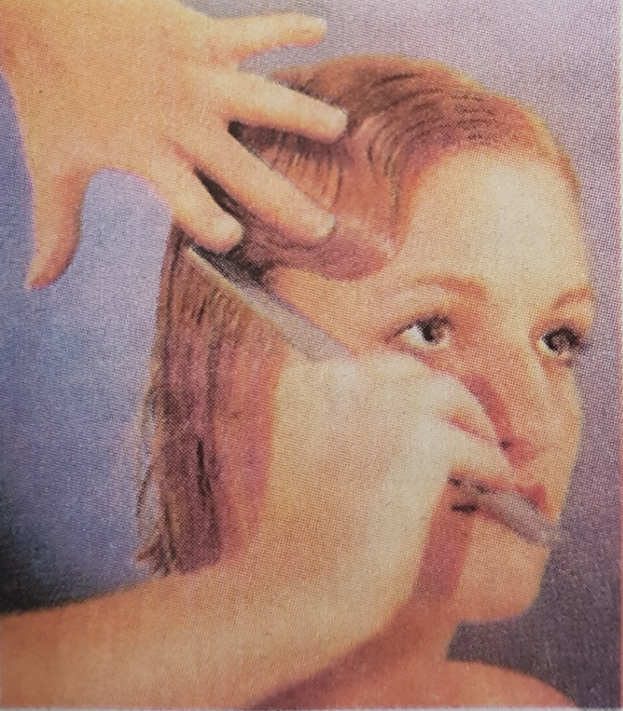

Мал. 2

Волосся лівого боку пасма притискають середнім пальцем лівої руки на такій же відстані від основи, як і в першому випадку. Зубцями гребінця, введеного в пасмо, зрушують його ліворуч з утворенням другої лінії хвилі, вказівним пальцем лівої руки затискають волосся, розчісують його від пальця. Аналогічно формують правий бік хвилі.
Укладене волосся накривають сіточкою і висушують природним шляхом або за допомогою сушуара. Сіточку знімають після повного висихання волосся, яке розчісують, надаючи зачісці м’якої форми.
Формуючи хвилі, слід пам’ятати, що:
- Перший крон не окреслюють яскраво, лише злегка намічають;
- Зворотні хвилі вужчі, ніж лицьові;
- Від крайової лінії росту волосся хвилі вужчі, на потиличній зоні розширюється.
Крони формують поступово. Спочатку захоплюють частину хвилі з прямою ще несформованою ділянкою пасма, орієнтуючись на ширину дуги хвилі та розташування крону.
Якщо хвилі роблять по всій поверхні голови, потрібно:
- Враховувати анатомічну будову голови;
- Виконати проділ або визначити положення уявного проділу, відносно якого планується розташувати хвилі;
- Визначити, за якою схемою сполучатимуться хвилі.
Сполучення хвиль у зачісці з боковим проділом виконується за такою загальною схемою (мал. 3):
- Перший крон першої лицьової хвилі з більшого боку спрямованих до кінця проділу і там закінчується.
- Другий крон першої лицьової хвилі через маківку виходить на перший крон зворотної хвилі з меншого (протилежного) боку.
- Перший крон другої лицьової хвилі з більшого боку сполучається з другим кроном першої лицьової хвилі з меншого боку.
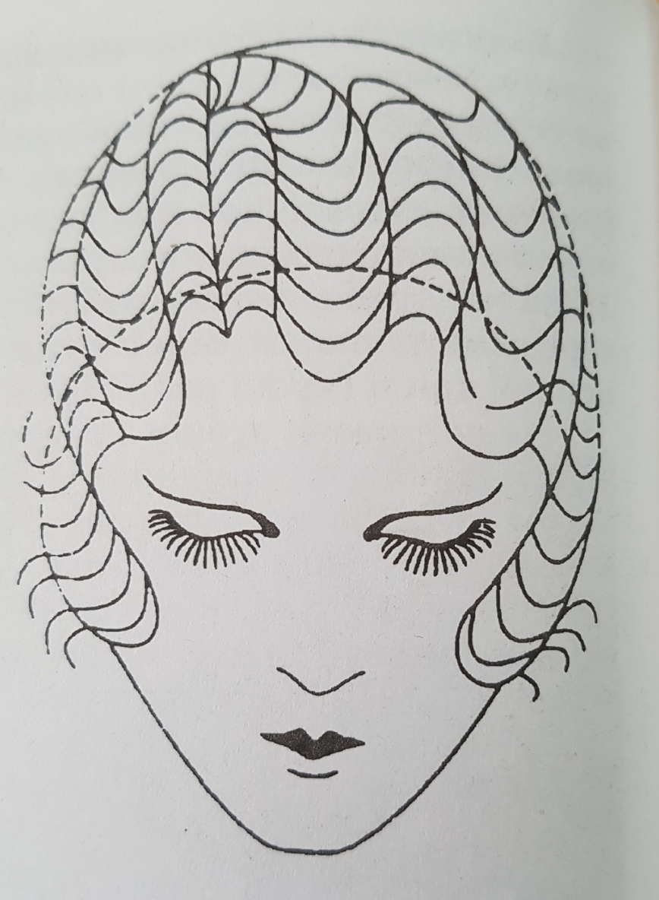
- Другий крон другої лицьової хвилі з більшого боку на потилиці зводиться нанівець.

Мал.3

З більшого боку від проділу можна сформувати три хвилі, що виступають – лобну, скроневу, шийну, з меншого боку – тільки дві: скроневу і шийну.

Помилки, яких слід уникати при укладанні волосся хвилями:
- Захоплення гребінцем занадто довгого пасма волосся, внаслідок чого утворюється хвиля глибокої форми, але через нетривалий час вона ослаблюється та псує форму зачіски;
- Недостатня фіксація хвиль, слабке виконання крону, що призводить до розтягування або сплющування хвиль;
- Волосся при зачісуванні нагору викладене проти його природного напрямку, що робить укладання нестійким;
- Використані затискачі, «невидимки» залишають слід на волоссі.

Укладання волосся кільцями.

Цей вид укладання надає зачісці природних, м’яких ліній, однак вимагає чіткої техніки й акуратності виконання. Кільця можуть бути пласкими та об’ємними.
Пласкі кільця виконуються на волоссі середньої довжини . Впливати на модель зачіски можна, урізноманітнюючи напрямки та форми завитків. Наприклад, завитки з відкритим центром (мал. 4) утворюють рівні, гладкі хвилій однакові згини; завитки із закритим центром (мал. 5) утворюють хвилі, що зменшуються до кінця (вони рекомендуються для тонкого волосся або коли необхідно створити враження пухнастості). Якщо із завитка випустити кінчики волосся, формується хвиля, широка до кінців і вужча біля основи. Якщо завитки спрямовані від обличчя, створюється загальна кругла форма, а якщо до обличчя – овальна форма зачіски.
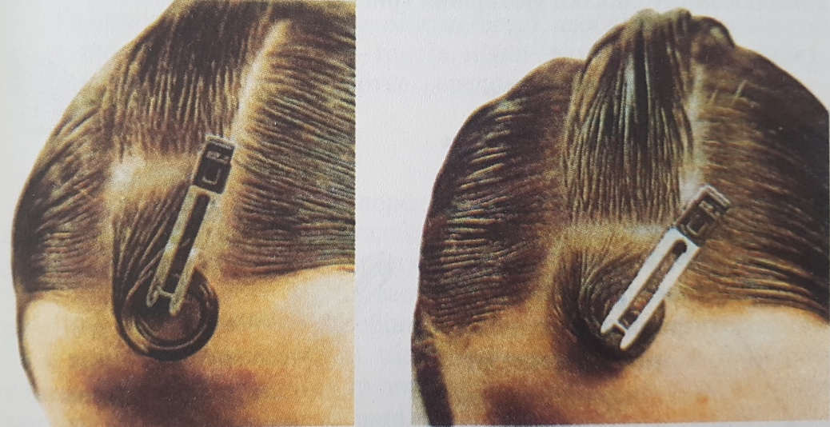

Мал. 4 Мал.5

Завитки можуть бути накручені з прямокутною, трикутною (для пасом біля обличчя), дугоподібною, квадратною основою (для будь-якої частини голови).
Технологія виконання. На волосся наносять засіб для укладання, розчісують, надають волоссю необхідного напрямку, розподіляють на зони. Відділяють вузьке пасмо волосся однієї із зон, утримують його правою рукою, із сильним натягуванням накручують на вказівний палець лівої руки. (мал. 6).
Пальцями лівої руки притримують завиток, «хвостиком» гребінця ослаблюють намотування і знімають волосся з пальця.
Розчесане пасмо потрібно намотувати на палець рівномірно, як стрічку, так, щоб кінець пасма утворив останній завиток локона.
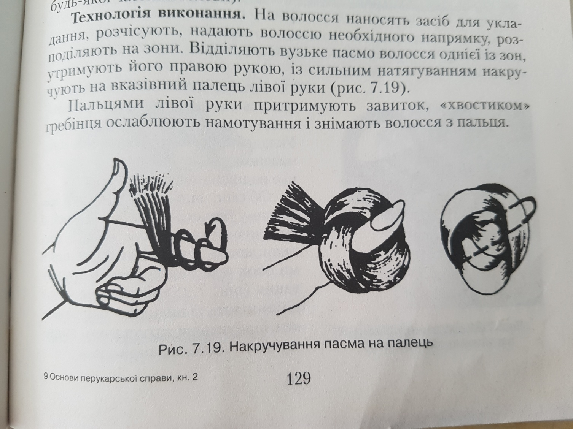

Мал. 6

Пасмо, накручене у формі кільця, кладуть на голову плоско й закріплюють шпильками або кліпсами. Кільця укладають у потрібному напрямку. Волосся накручують усе або частково при комбінованому способі укладання (мал. 7а).

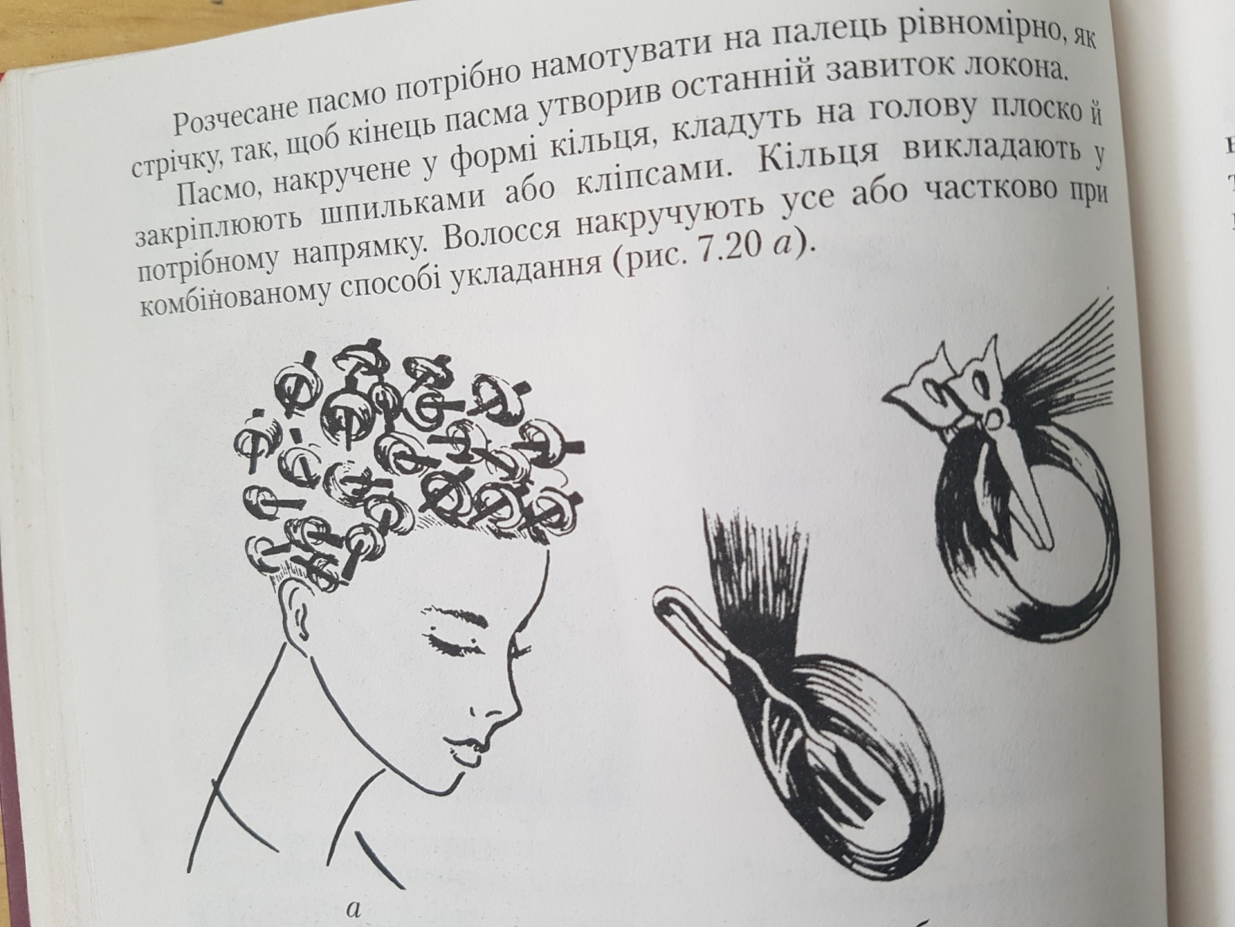

Мал.7а Мал.7б
Мал. 7а Мал. 7б

Коротке підстрижене волосся потиличної та скроневих зон можна накрутити на палець на один оберт (мал. 7б) і затиснути кліпсами або шпильками.
Вигляд хвилі або локона залежить від акуратності та ретельності виконання накручування. Укладене волосся сушать під клімазоном або сушуаром, попередньо надівши на волосся сіточку.
Об’ємі кільця виконують на довгому волоссі. Пасмо волосся відділяють квадратом 1,5 × 1,5 см, захоплюють указівними пальцями обох рук, виконують накручування (мал. 8). Отримане кільце знімають із пальців і закріплюють біля основи затискачем, висушують.
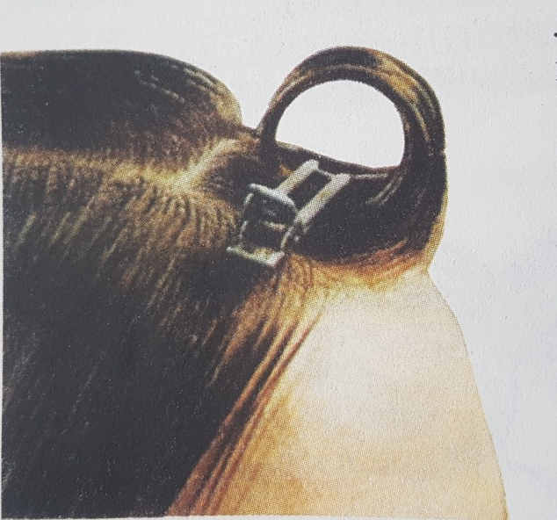

Мал.8
Мал. 8

Комбіноване укладання волосся.

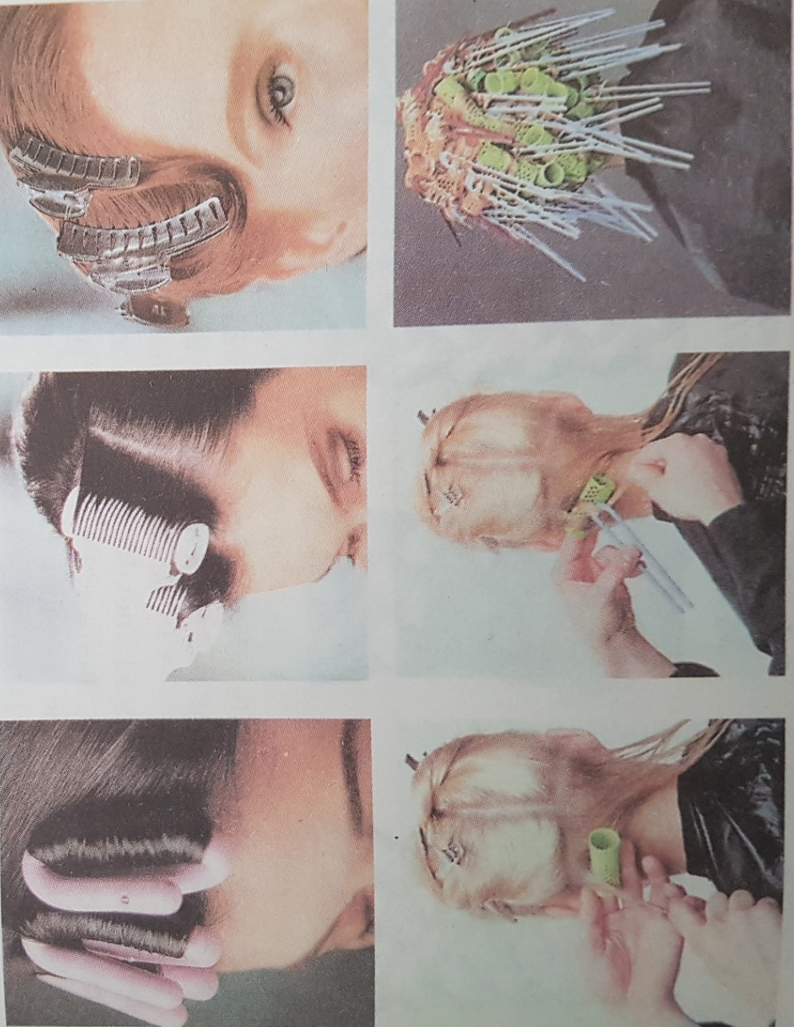
Перукар, виконуючи зачіску, поєднує декілька прийомів укладання волосся та різноманітний інструмент. Наприклад, феном надають форму окремим зонам і створюють загальний об’єм, щипцями-праскою вирівнюють волосся або формують локони за допомогою папільйоток, затискачів, бігуді та шпильок спеціальної конструкції ( мал. 9). Вибір техніки – за майстром.

Мал.9

Критерії оцінювання при виконанні укладання холодним способом
Рівень | Бали | Показники | Критерії оцінювання
І | 1-3 | Організація робочого місця:  а) вибір інструменту;  б) правила санітарії і гігієни;  в) дотримання правил ОП при роботі з інструментами;  г) дезінфікація інструментів;  д) виконання укладки | Не відповідає вимогам  З постійною допомогою майстра  Припускає суттєвих помилок  Результат роботи не відповідає вимогам  Припускає суттєві помилки
ІІ | 4-6 | Організація робочого місця:  а) вибір інструменту;  б) правила санітарії і гігієни;  в) дотримання правил ОП при роботі з інструментами;  г) дезінфікація інструментів;  д) виконання укладки | Без достатнього розуміння  Припускається значної кількості помилок  Частково відповідає вимогам  Недостатньо усвідомлено виконує основні прийоми  Недостатньо усвідомлено виконує із значною кількістю помилок
ІІІ | 7-9 | Організація робочого місця:  а) вибір інструменту;  б) правила санітарії і гігієни;  в) дотримання правил ОП при роботі з інструментами;  г) дезінфікація інструментів;  д) виконання укладки | Самостійно організовує робоче місце. Достатньо усвідомлено користується технологічною документацією. Може розробляти окремі її види.  Самостійно і в цілому правильно  із розумінням виконує основні правила  Повністю дотримується  Недостатньо усвідомлено виконує основні прийоми  Виконує з розумінням, допускає незначні помилки
ІУ | 10-12 | Організація робочого місця:  а) вибір інструменту;  б) правила санітарії і гігієни;  в) дотримання правил ОП при роботі з інструментами;  г) дезінфікація інструментів;  д) виконання укладки | Правильно впевнено виконує всі прийоми і операції виконання перукарських робіт  Самостійно знаходить та виправляє припущені неточності  Забезпечує високий рівень організації та дотримання правил ОП  Результат роботи повністю відповідає вимогам  Виконує укладку впевнено, творче правильно

Тема програми: « Укладання волосся холодним способом»

Заголовна частина  Професія: Перукар  Кваліфікація: І клас  Учнівська норма часу: 6 годин  Тема уроку: « Укладання волосся холодним способом»  Мета: навчити учнів правильно виконувати укладання волосся холодним способом, дотримуючись технологічної послідовності та правил з ОП. | 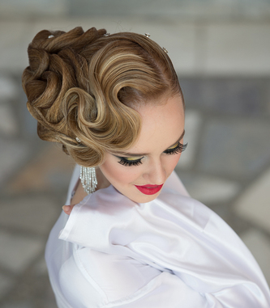

№ з/п | Зміст завдання та послідовність його виконання | Обладнання інструменти пристосування |  | Вказівки щодо виконання | Схеми, фото
Укладання волосся хвилями
1. | Волосся миють, видаляють рушником зайву вологу, наносять засіб для укладання. |  | Шампунь, бальзам, засоби для укладання волосся, рушник | Слідкувати за послідовністю виконання робіт, здійснювати контроль якості виконання робіт | 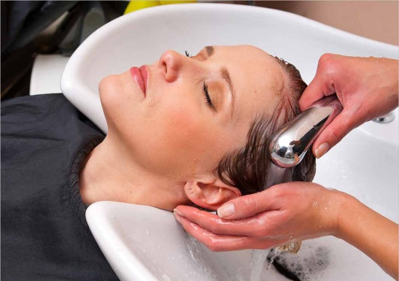
2. | Пасмо волосся розчісують гребінцем з рідкими, а потім частими зубцями, притримуючи основу пасма лівою рукою. Середнім пальцем лівої руки притискають розчесане пасмо з правого боку, відступивши на 2-3 см від проділу.  Гребінець вводять частими зубцями у пасмо волосся щільно і паралельно до середнього пальця лівої руки, зубцями під кутом 90̊ до пасма. Рухом гребінця вздовж його площини зрушують волосся пасма праворуч на 1-1,5 см, утворюючи гребінцем між середнім пальцем лівої руки лінію першої хвилі. |  | Гребінець з рідкими та частими зубцями | Виконувати укладку волосся, дотримуючись правил з ОП.
3. | Не виймаючи зубців з волосся, нахиляють обушок гребінця на себе під кутом 45̊, вказівним пальцем лівої руки щільно притискають волосся між гребінцем та утвореною лінією хвилі. Другу лінію хвилі формують на відстані 2-3 см від першої. |  | Гребінець з частими зубцями | Виконувати укладку волосся, дотримуючись правил з ОП.
4.  5. | Волосся лівого боку пасма притискають середнім пальцем лівої руки на такій же відстані від основи, як і в першому випадку. Зубцями гребінця, введеного в пасмо, зрушують його ліворуч з утворенням другої лінії хвилі, вказівним пальцем лівої руки затискають волосся, розчісують його від пальця. Аналогічно формують правий бік хвилі.  Укладене волосся накривають сіточкою і висушують природним шляхом або за допомогою сушуара. Сіточку знімають після повного висихання волосся, яке розчісують, надаючи зачісці м’якої форми. |  | Гребінець з частими зубцями  Сіточка для волосся, сушуар | Слідкувати за послідовністю виконання робіт, здійснювати контроль якості виконання робіт  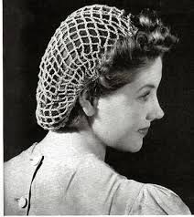  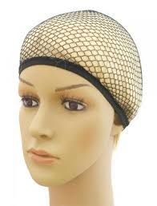  Слідкувати за послідовністю виконання робіт, здійснювати контроль якості виконання робіт | 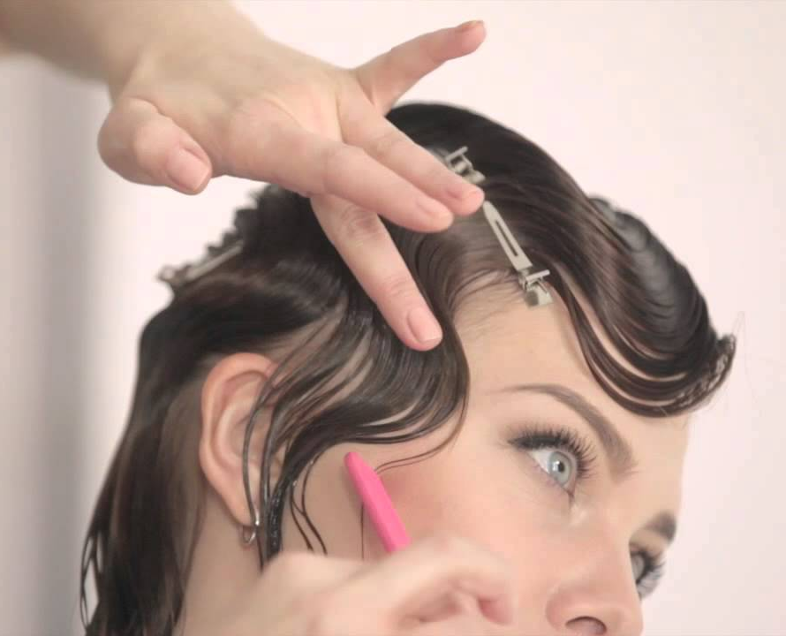
6. | Сполучення хвиль у зачісці з боковим проділом виконується за такою загальною схемою.  З більшого боку від проділу можна сформувати три хвилі, що виступають, – лобну, скроневу, шийну, з меншого боку – тільки дві: скроневу і шийну. |  | Гребінець з частими зубцями | Слідкувати за послідовністю виконання робіт, здійснювати контроль якості виконання робіт
Укладання волосся кільцями
1. | На волосся наносять засіб для укладання, розчісують, надають волоссю необхідного напрямку, розподіляють на зони. Відділяють вузьке пасмо волосся однієї із зон, утримують його правою рукою, із сильним натягуванням накручують на вказівний палець лівої руки. | Засоби для укладання, гребінець |  | Слідкувати за послідовністю виконання робіт, здійснювати контроль якості виконання робіт
2. | Пальцями лівої руки притримують завиток, «хвостиком» гребінця ослаблюють намотування і знімають волосся з пальця.  Розчесане пасмо потрібно намотувати на палець рівномірно, як стрічку, так, щоб кінець пасма утворив останній завиток локона. | Гребінець |  | Виконувати укладку волосся, дотримуючись правил з ОП.
3. | Пасмо, накручене у формі кільця, кладуть на голову плоско й закріплюють шпильками або кліпсами. Кільця укладають у потрібному напрямку. Волосся накручують усе або частково при комбінованому способі укладання | Шпильки, кліпси |  | Виконувати укладку волосся, дотримуючись правил з ОП.
4. | Коротке підстрижене волосся потиличної та скроневих зон можна накрутити на палець на один оберт і затиснути кліпсами або шпильками. | Шпильки, кліпси |  | Слідкувати за послідовністю виконання робіт, здійснювати контроль якості виконання робіт
5. | Об’ємі кільця виконують на довгому волоссі. Пасмо волосся відділяють квадратом 1,5 × 1,5 см, захоплюють указівними пальцями обох рук, виконують накручування.  Отримане кільце знімають із пальців і закріплюють біля основи затискачем, висушують. | Гребінець, затискачі |  | Слідкувати за послідовністю виконання робіт, здійснювати контроль якості виконання робіт | 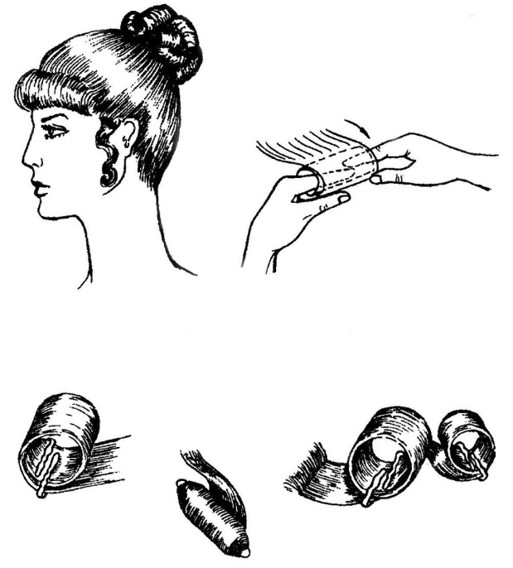

Використані джерела

1. Ветров А. Парикмахер - стилист. — Ростов-на-Дону: Феникс, 2003.
2. Гутиря Л. Г. Сучасна перукарська справа. — Харків: Фоліо, 1997.
3. Константинов А. В. Парикмахерское дело. — М.: Высшая школа, 1987.
4. Корпев В. Д. Мы причесываем женщин. — М.: Стройиздат, 1991.
5. Кулешкова О. Н. Технология и оборудование парикмахерских работ. — М.: Академия, 2002.
6. Куприянова И. Н. Современные прически: женские, мужские, детские. — М.: Эксмапресс, 2002.
7. Луканова О. В., Федорова Л. В. Технология парикмахерских услуг. — Ростов-на-Дону: Март, 2002.
8. ЛяпичА.Д. Парикмахерское мастерство. — К.: Будівельник, 1982.
9. Марек Збшнев. Парикмахерское дело. — Минск: Высшая школа, 1996.
10. Моделирование причесок: Иллюстрированное методическое пособие. - К.: 1990.
11. Панченко О. А. Прическа. Укладка. Завивка. — СПб.: Папирус, 1999.
12. Панченко О. А. Мелирование и прическа. — СПб.: Корона-принт, 2000.
13. Смирнова Л. В. Уроки парикмахерского искусства. — СПб.: Парителы, 2002.

